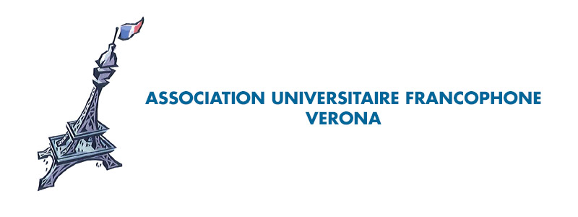
Il 1° Salotto Francofono
avrà luogo mercoledì 16 Novembre 2016 alle ore 17.00
presso l’Aula T. 8 dell’Università degli Studi di Verona, via San Francesco 22

La Prof. Laura Colombo parlerà di
Juliette Gréco e la grande stagione di Saint-Germain-des-Prés
L’inaugurazione delle attività di quest’anno dell’Associazione sarà l’occasione di rievocare, con la partecipazione del prof. Nicola Pasqualicchio, l’atmosfera della Parigi intellettuale, a partire dagli anni ’40, intorno a Cocteau, Boris Vian, Jean-Paul Sartre, Simone de Beauvoir, all’esistenzialismo e ai mitici ritrovi come il Café de Flore o Les Deux Magots, oltre che di ascoltare alcune delle più belle canzoni del Novecento francese, con filmati d’epoca.
**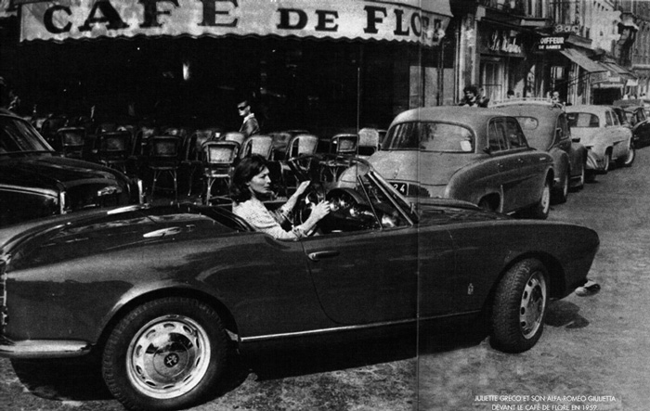
Le altre conferenze dell’Anno accademico 2016-2017

Yvan Daniel (Université de La Rochelle), La Chine dans la littérature française (in francese con traduzione)

Valentina Ponzetto (Université de Lausanne), Il théâtre de société al femminile: Mme de Staël, Mme de Genlis e George Sand

Riccardo Benedettini (Università di Verona), Non solo Rousseau: la Svizzera romanda e la letteratura francese

Federica Simone et alii (Torino), I sessant’anni di Studi francesi : una rivista prestigiosa tra Italia e Francia

Nicola Pasqualicchio (Università di Verona), Victor Hugo e il teatro musicale: il caso di Esmeralda

Sidia Fiorato (Università di Verona), Oscar Wilde e la Francia

Antonella Gallo (Università di Verona), Relazioni franco-spagnole intorno alla figura della donna artista e intellettuale nell’Ottocento

Gianni de Polo (Verona), Interpretazioni verdiane: La Traviata

Laura Colombo (Università di Verona), Terpsichore courtisane: La Dame aux camélias in danza

